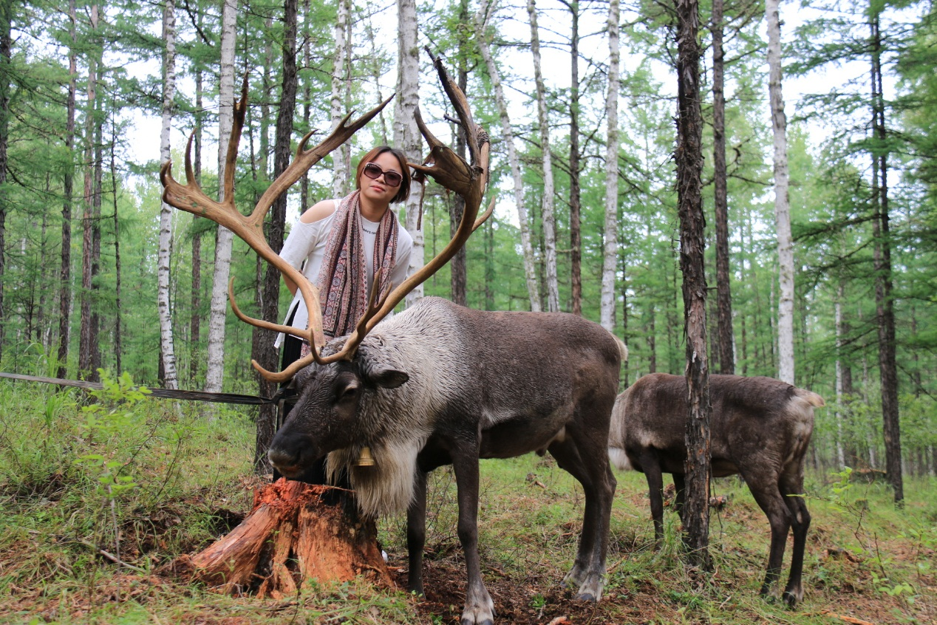姓名：徐丽娜 学科：劳技 校劳技骨干教师
铭言：博学之，审问之，慎思之，笃行之。

